การพัฒนาเกม 3 มิติ เสริมความรู้ประวัติศาสตร์ของภูเก็ต
เกื้ออนันต์ เนาวพรพรรณ^{1*} และ อรรถพล ปิลไลย์^{2*}
¹นักศึกษาปริญญาตรี หลักสูตรเทคโนโลยีดิจิทัล คณะวิทยาศาสตร์และเทคโนโลยี มหาวิทยาลัยราชภัฏภูเก็ต ภูเก็ต 83000
²หลักสูตรเทคโนโลยีดิจิทัล คณะวิทยาศาสตร์และเทคโนโลยี มหาวิทยาลัยราชภัฏภูเก็ต ภูเก็ต 83000
E-mail: s6111423101@pkru.ac.th
บทคัดย่อ
การวิจัยครั้งนี้ที่วัตถุประสงค์เพื่อ1)เพื่อพัฒนาเกมประวัติศาสตร์โดยใช้โปรแกรมPixel Game Maker MVและ2)เพื่อวัดความพึงพอใจของการพัฒนาเกม 3 มิติ เสริมความรู้ประวัติศาสตร์ของภูเก็ตกลุ่มตัวอย่างที่ใช้ในการวิจัยครั้งนี้คือ ผู้ทดสอบ จำนวน10 คนชึ่งได้มาโดยวิธีการเลือกแบบบังเอิญ(Accidental sampling)เครื่องมือที่ใช้ในการวิจัยครั้งนี้ประกอบด้วย 1การพัฒนาเกม 3 มิติ เสริมความรู้ประวัติศาสตร์ของภูเก็ตและ2) แบบประเมินคุณภาพเกมของการพัฒนาเกม 3 มิติ เสริมความรู้ประวัติศาสตร์ของภูเก็ต
ผลการวิจัยพบว่า 1)เกม3มิติได้ผลการประเมินความพึงพอใจอยู่ระดับพอใช้ได้ที่สามารถใช้งานจริงและ2)คุณภาพการพัฒนาเกม 3 มิติ เสริมความรู้ประวัติศาสตร์ของภูเก็ตระดับพอใช้ ค่าเฉลียเท่ากับ3.05 และส่วนเบี่ยงเบนมาตรฐานเท่ากับ1.21
คำสำคัญ: เกมคอมพิวเตอร์, เกม 3 มิติ, Pixel Game Maker MV,สวมบทบาท

3D game development to enhance knowledge of Phuket's history
Kueanan nawapornphan^{1*} and Attapon pillai^{2*}
¹Bachelor Student of Digital Technology Faculty of Science and Technology, Phuket Rajabhat University, Phuket 83000
²Department of Digital Technology, Faculty of Science and Technology, Phuket Rajabhat University, Phuket 83000
E-mail: s6111423101@pkru.ac.th

Abstract
The objectives of this research were 1) to develop historical games using Pixel Game Maker MV and 2) to measure the satisfaction of 3D game development to enhance knowledge of Phuket history. Ten subjects were obtained by accidental selection. The tools used in this research consisted of 1) 3D game development to enhance knowledge of Phuket history and 2) Game quality assessment form of 3D game development to enhance knowledge of Phuket history.
The results showed that 1) 3D games have satisfactory assessment results at a fair level that can be used in practice and 2) 3D game development quality enhances knowledge of Phuket history at a fair level. The average value is 3.05. and the standard deviation is 1.21
.Keywords: computer game, 3d game , Pixel Game Maker MV, role play

บทนำ
ภูเก็ต หรือเกาะภูเก็ตตั้งอยู่ริมชายฝั่งทะเลด้านตะวันตก ในน่านน้ำทะเลอันดามัน ซึ่งเป็นส่วนหนึ่งของมหาสมุทรอินเดีย เป็นเมืองท่องเที่ยวสำคัญอันดับต้นๆ ของประเทศและมีชื่อเสียงไปทั่วโลก เพราะมีธรรมชาติสวยงาม ทั้งชายทะเลและขุนเขา ภูเก็ตเป็นเมืองที่มีประวัติศาสตร์ยาวนาน ในอดีตเคยเป็นส่วนหนึ่งของอาณาจักรตามพรลิงก์ จนถึงสมัยกรุงสุโขทัยก็ได้ไปขึ้นอยู่กับเมืองตะกั่วป่า เป็นเกาะที่มีชื่อเสียงในฐานะเป็นดินแดนแห่งเศรษฐีเหมืองแร่ดีบุก เพราะมีแร่ดีบุกอยู่มากที่สุดในประเทศ โดยมีการขุดหาแร่กันมายาวนานถึงกว่า 500 ปีแล้ว ตัวเมืองในอดีตนั้นเป็นเมืองเล็กๆ อยู่ที่ถลาง มีขุนนางไทยคอยดูแลรักษาผลประโยชน์จากการซื้อขายแร่กับชาวต่างชาติ นอกจากการทำเหมืองแร่แล้ว ยังมีการปลูกยางพารา ทำสวนมะพร้าว สวนผลไม้ และทำการประมงด้วย
เกมรูปแบบการเรียนรู้โดยใช้เกมเป็นฐาน (Game-Based Learning) หรือใช้คำย่อว่า GBL เป็นส่วนหนึ่งของรูปแบบที่ช่วยพัฒนาสังคมให้เกิดการเปลี่ยนแปลง โดยเป็นการนำจิตวิทยาที่เกี่ยวข้องกับเเรงจูงใจมาใช้เป็นฐานของเกมโดยให้ผู้เรียนมีส่วนร่วมในการสื่อสารทางมการศึกษาด้วยการเล่นเเละมีรูปแบบไม่ตายตัว โดย ทิศนา แขมมณี ได้ให้ความหมายของการใช้เกมเพื่อการเรียนรู้ไว้ว่า เป็นกระบวนการที่ผู้สอนใช้ในการช่วยให้นักเรียนเกิดการเรียนรู้ตามวัตถุประสงค์ โดยการให้นักเรียนเล่นตามเกมกติกา เเละเนื้อหาเเละข้อมูลของเกม พฤติกรรมการเล่น และผลของการเล่นเกมของนักเรียนมาใช้ในการสรุปการเรียนรู้โดยมีจุดประสงค์เพื่อช่วยให้นักเรียนได้เรียนรู้เรื่องต่างๆ อย่างสนุกสนานเเละท้าทายความสามารถ โดยนักเรียนเป็นผู้เล่นเอง ทำให้ได้ประสบการณ์ตรง เป็นวิธีที่เปิดโอกาสให้นักเรียนมีส่วนร่วมสูง อนึ่ง เกมที่ใช้กับการเรียนรู้หรือการศึกษานั้น จะแตกต่างจากเกมทั่วไป เกมทั่วไปจะเน้นให้ความสำคัญกับความสนุก ความเพลิดเพลิน เเละความสำพันธ์ เเต่เกมเพื่อการเรียนรู้หรือการศึกษา จะเน้นให้ความสำคัญต่อการเปลี่ยนแปลงภายในตัวบุคคล เเละนำไปสู่การเปลี่ยนแปลงภายนอกนั่นเอง การเปลี่ยนแปลงดังกล่าวที่ใช้รูปแบบเกมเพื่อการเรียนรู้ มีหลายประเภท (ณัฐญา นาคะสันต์ และ ชวณัฐ นาคะสันต์.2559)
การพัฒนาเกม 3 มิติ เสริมความรู้ประวัติศาสตร์ของภูเก็ตใช้โปรแกรม pixel game maker MV เป็นโปรแกรมในการสร้างเกมของบริษัทGotcha Gotcha Games เป็นการสร้างในเกมในหลากหลายรูปแบบของโปรแกรม เกม 3มิติ เป็นเกมแนวpgmmvอยู่ในช่วงเวลาในเหตุการณ์หลวงพ่อแช่มกับกลุ่มฮังยี่เกมเป็นแบบถามตอบเป็นเหตุการณ์ในการเลือกตัวเลือกในการตอบในรูปแบบpgmmv
ดังนั้นผู้วิจัยจึงมีความเห็นว่าควรจะส่งเสริมให้ผู้เรียนเกิดการเรียนรู้ที่ดีในทางอ้อมจากการเล่นเกม จึงได้มีแนวคิด ในการพัฒนาการพัฒนาเกม 3 มิติ เสริมความรู้ประวัติศาสตร์ของภูเก็ตเพื่อให้ผู้เล่นได้รับความสนุกสนานจากเกม และการรู้จักประวัติศาสตร์ของภูเก็ต การเรียนรู้ประวัติศาสตร์ของไทย
วัตถุประสงค์ของการวิจัย
1.เพื่อสร้างและหาประสิทธิภาพการพัฒนาเกม 3 มิติ เสริมความรู้ประวัติศาสตร์ของภูเก็ต
2.เพื่อวัดคุณภาพเกมที่มีต่อการพัฒนาเกม 3 มิติ เสริมความรู้ประวัติศาสตร์ของภูเก็ต
3.เพื่อประเมินความพึงพอใจของการพัฒนาเกม 3 มิติ เสริมความรู้ประวัติศาสตร์ของภูเก็ต

สมมติฐานการวิจัย
การนำการพัฒนาเกม 3 มิติ เสริมความรู้ประวัติศาสตร์ของภูเก็ตมาใช้ในการศึกษาเรียนรู้มาประยุทธใช้งานให้คนที่ไม่มีความรู้ทางประวัติศาสตร์เข้าใจความสำคัญของประวัติศาสตร์ในรูปแบบเกม
วิธีดำเนินการวิจัย
1.ขอบเขตประชากรและกลุ่มตัวอย่าง
ขอบเขตประชากรและกลุ่มตัวอย่าง ประชากรที่ใช้ในการวิจัยคือ ผู้ทดสอบ จำนวน 10 คน
2.เครื่องมือที่ใช้ในการวิจัย
2.1 การพัฒนาเกม 3 มิติ เสริมความรู้ประวัติศาสตร์ของภูเก็ต
2.2 แบบประเมินพึงพอใจของการพัฒนาเกม 3 มิติ เสริมความรู้ประวัติศาสตร์ของภูเก็ต
3.สร้างและหาคุณภาพของเครื่องมือ
3.1 การพัฒนาเกม 3 มิติ เสริมความรู้ประวัติศาสตร์ของภูเก็ตภูเก็ตมีขั้นตอนการพัฒนา ดังนี้
3.1.1 ศึกษาปัญหาการพัฒนาการพัฒนาเกม 3 มิติ เสริมความรู้ประวัติศาสตร์ของภูเก็ตและวิเคาระห์ปัญหาเพื่อนำเป็นแนวทางในการพัฒนา
3.1.2 ศึกษาหนังสือ ตำรา เอกสารทางวิชาการต่างๆ ที่เกี่ยวข้องกับการพัฒนาการพัฒนาเกม 3 มิติ เสริมความรู้ประวัติศาสตร์ของภูเก็ต
3.1.3 ออกแบบและสร้างต้นแบบ การพัฒนาเกม 3 มิติ เสริมความรู้ประวัติศาสตร์ของภูเก็ต
3.1.4 เสนออาจารย์ที่ปรึกษา เพื่อตรวจความถูกต้อง สมบรูณ์ ข้อเสนอแนะเกี่ยวกับการพัฒนาเกม 3 มิติ เสริมความรู้ประวัติศาสตร์ของภูเก็ต และ ปรับแก้ไข
3.2 แบบประเมินพึงพอใจของการพัฒนาเกม 3 มิติ เสริมความรู้ประวัติศาสตร์ของภูเก็ตมีขั้นตอนสร้างดังนี้
3.2.1 ศึกษาหลักการ ทฤษที เอกสาร และงานวิจัยที่เกี่ยวข้องกับการสร้างแบบประเมินการพัฒนาเกม 3 มิติ เสริมความรู้ประวัติศาสตร์ของภูเก็ต
3.2.2 สร้างแบบประเมินพึงพอใจของการพัฒนาเกม 3 มิติ เสริมความรู้ประวัติศาสตร์ของภูเก็ตเป็นมาตราส่วนประมาณค่า (Rating Scale) 5 ระดับ ดังนี้

5 หมายถึง มีระดับดีมากที่สุด
4 หมายถึง มีระดับดีมาก
3 หมายถึง มีระดับพอใช้
2 หมายถึง มีระดับน้อย
1 หมายถึง มีระดับน้อยมาก
3.2.3 นำแบบประเมินที่สร้างขึ้นเสนอต่ออาจารย์ที่ปรึกษา และปรับแก้ไขตามข้อเสนอแนะ
3.2.4 นำแบบประเมินที่ผ่านอาจารย์ที่ปรึกษาไปตรวจสอบคุณภาพ โดยผู้เชี่ยวชาญ 3 ท่าน เพื่อหา ค่าความสอดคล้องระหว่างข้อคำถามกับวัตถุประสงค์ (IOC Index of Consistency) เกณฑ์ที่ใช้พิจารณา คือ ข้อคำถามที่ มีค่า IOC ตั้งแต่ 0.5 ขึ้นไป และวิเคราะห์หาค่าความเชื่อมั่น (Reliability) ก่อนนำไปใช้จริงกับกลุ่มตัวอย่าง
3.2.5 นำผลจากการประเมินมาพิจารณาหาค่าเฉลี่ย โดยใช้เกณฑ์ในการแปลความหมายข้อมูล และ ผลการประเมินดังนี้ โดยเทียบกับเกณฑ์ประมาณค่า ดังนี้ (ผศ.สุรพงษ์คงสัตย์,2558)
4.51 - 5.00 หมายถึง ดีมากที่สุด
3.51 - 4.50 หมายถึง ดีมาก
2.51 - 3.50 หมายถึง พอใช้
1.51 - 2.50 หมายถึง น้อย
1.00 - 1.50 หมายถึง น้อยมาก
4. การเก็บรวบรวมข้อมูล
4.1 นำการพัฒนาเกม 3 มิติ เสริมความรู้ประวัติศาสตร์ของภูเก็ตที่พัฒนา ไปให้ ผู้เชี่ยวชาญจำนวน 3 ท่าน ประเมินคุณภาพของการพัฒนาเกม 3 มิติ เสริมความรู้ประวัติศาสตร์ของภูเก็ต
4.2 ปรับปรุงแก้ไขการพัฒนาเกม 3 มิติ เสริมความรู้ประวัติศาสตร์ของภูเก็ตตามข้อเสนอแนะของผู้เชี่ยวชาญ

5. การวิเคราะห์ข้อมูล
การวิเคราะห์ข้อมูลในครั้งนี้ ผู้วิจัยดำเนินการวิเคราะห์ข้อมูลการศึกษาเชิงปริมาณจากแบบประเมินความพึงพอใจของการพัฒนาเกม 3 มิติ เสริมความรู้ประวัติศาสตร์ของภูเก็ตสถิติในการวิเคราะห์ข้อมูล ได้แก่ ค่าเฉลี่ยและส่วนเบี่ยงเบนมาตรฐาน
ผลการวิจัย
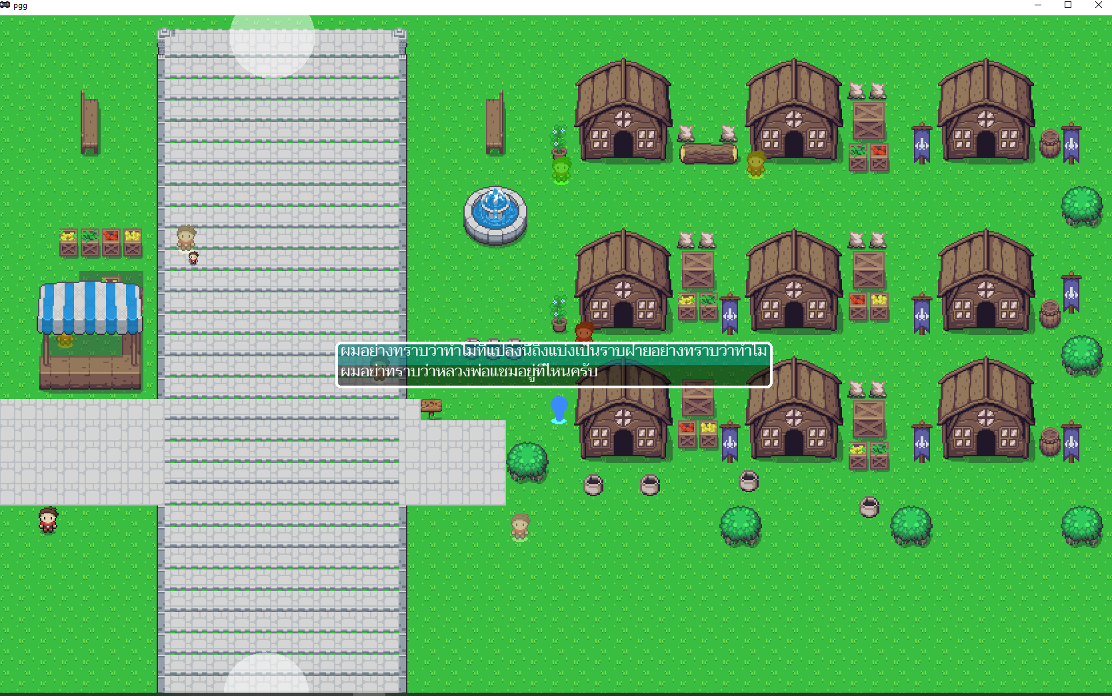
1.ผลการพัฒนาการพัฒนาเกม 3 มิติ เสริมความรู้ประวัติศาสตร์ของภูเก็ต
ภาพที่1 แสดงทางเลือกของคำตอบที่ให้เลือก การพัฒนาเกม 3 มิติ เสริมความรู้ประวัติศาสตร์ของภูเก็ต
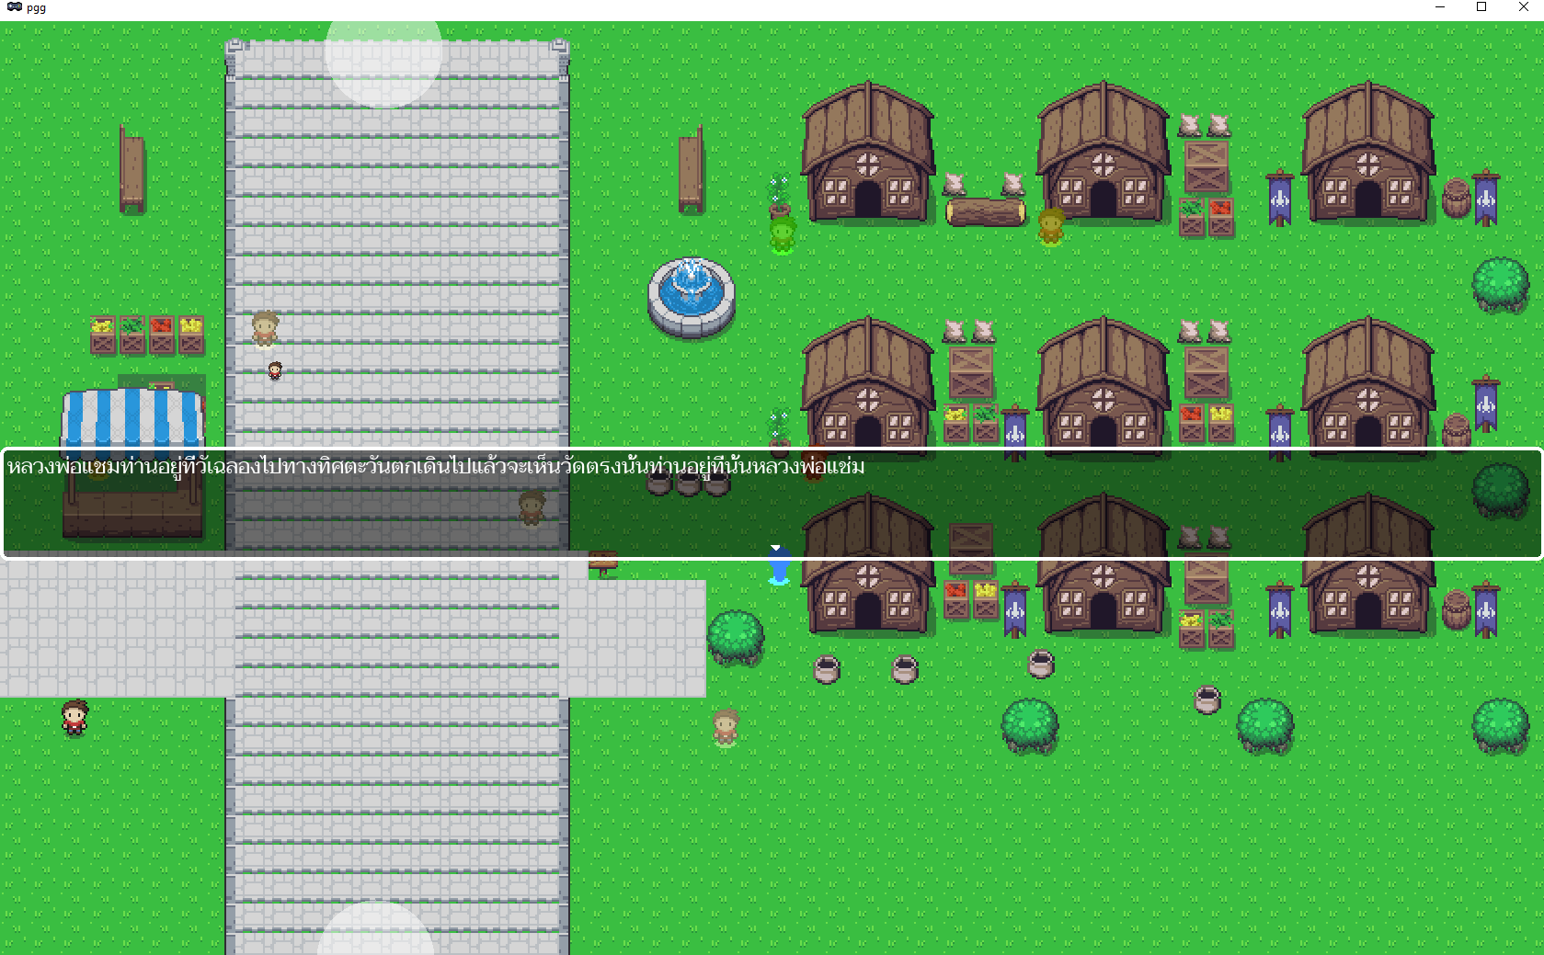

ภาพที่2 แสดงคำตอบของทางเลือกที่เป็นเนื้อหา การพัฒนาเกม 3 มิติ เสริมความรู้ประวัติศาสตร์ของภูเก็ต

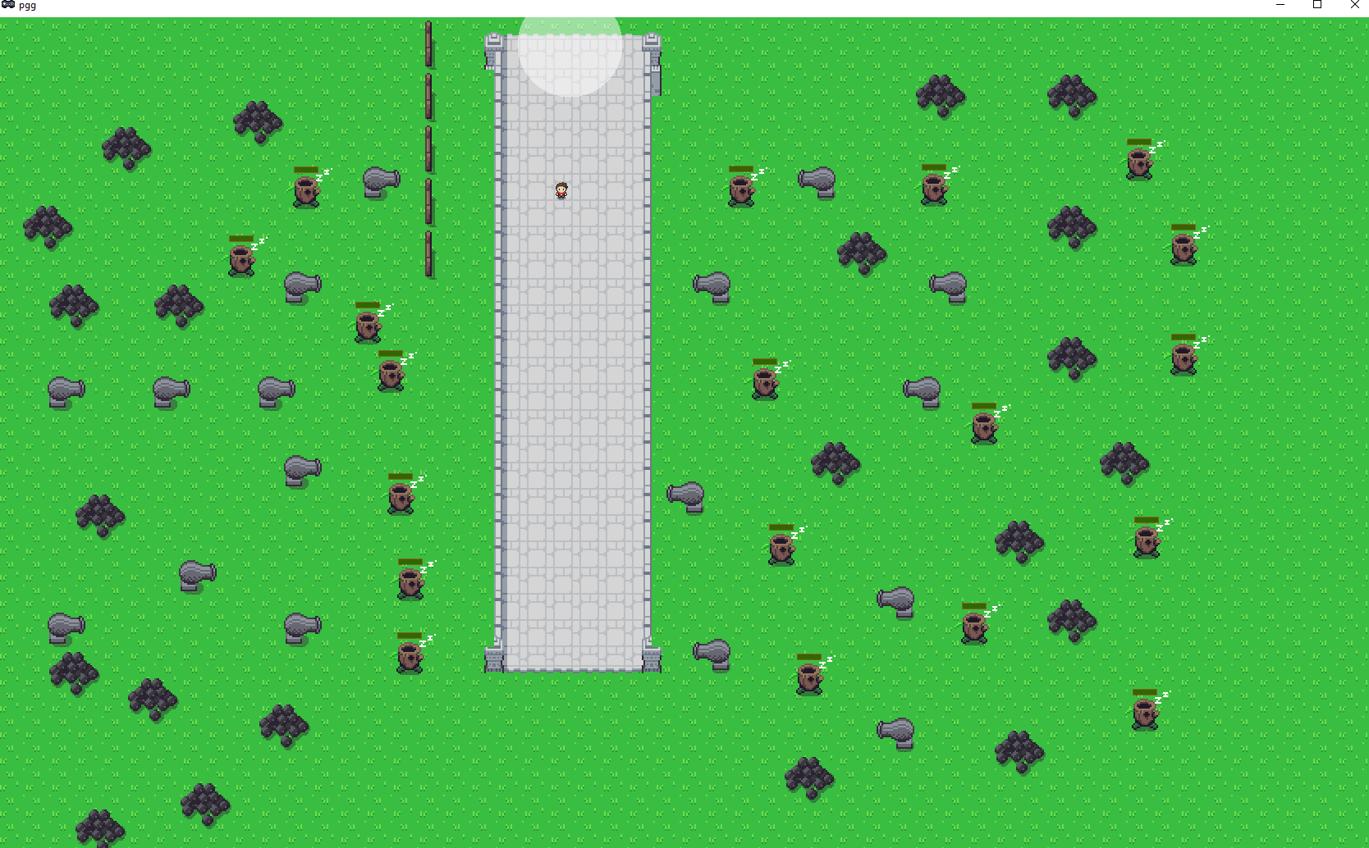
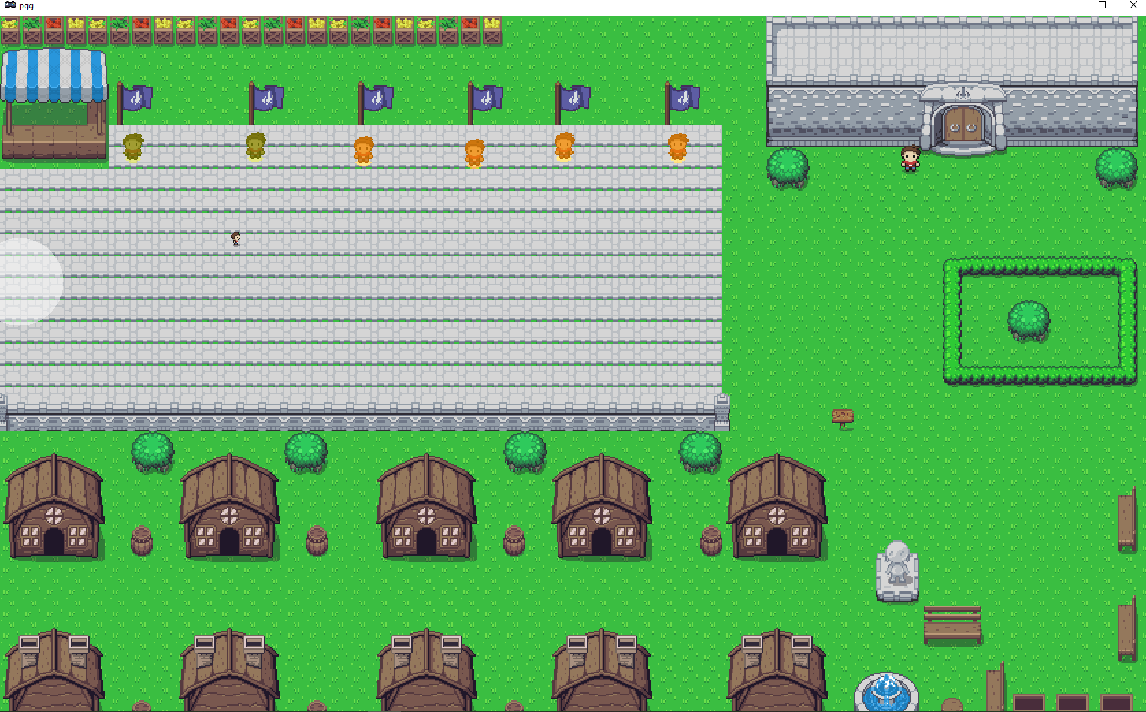
ภาพที่3 แสดงตัวร้ายของเรื่อง ของการพัฒนาเกม 3 มิติ เสริมความรู้ประวัติศาสตร์ของภูเก็ต

ภาพที่4 แสดงฉากใกล้จบของเนื่อเรื่อง ของการพัฒนาเกม 3 มิติ เสริมความรู้ประวัติศาสตร์ของภูเก็ต

2. เพื่อวัดความพึงพอใจของ การพัฒนาเกม 3 มิติ เสริมความรู้ประวัติศาสตร์ของภูเก็ต
ผลการวิเคราะห์ข้อมูลความพึงพอใจของการพัฒนาเกม 3 มิติ เสริมความรู้ประวัติศาสตร์ของภูเก็ตด้วยตัวแปรสถิตเชิงพรรณนา(Descriptive statistics) แสดงผลข้อมูลที่ได้ในตารางที่1 ออกมาเป็นผลลัพธ์ของความพึงพอใจของผู้ประเมิน
ตารางที่ 1 ผลการประเมินความพึงพอใจ ของการพัฒนาเกม 3 มิติ เสริมความรู้ประวัติศาสตร์ของภูเก็ต

ด้านการประเมินความพึงพอใจ |  | S.D. | ระดับคุณภาพ
1.ด้านความสามารถของระบบ
1.1 เข้าใจเนื้อหาของเกม | 3.20 | 1.14 | พอใช้
1.2เข้าใจระบบเกม | 3.60 | 1.07 | พอใช้
1.3ความเข้าใจของด่าน | 3.20 | 1.23 | พอใช้
ภาพรวมด้านความสามารถของระบบ | 3.30 | 1.12 | พอใช้
2.ด้านความสวยงามของเกม
2.1ความเหมาะสมของสีพื้นหลัง | 2.60 | 1.35 | พอใช้
2.2รูปแบบตัวอักษรมีเหมาะสม | 2.80 | 1.14 | พอใช้
2.3สีตัวอักษรมีความเหมาะสม | 3.10 | 1.20 | พอใช้
2.4ขนาดตัวอักษรทีความเหมาะสม | 2.82 | 1.32 | พอใช้
ภาพรวมด้านความสวยงาม | 2.82 | 1.20 | พอใช้
รวม | 3.05 | 1.21 | พอใช้

จากตารางที่ 1 พบว่า ผลการประเมินความพึงพอใจ ของการพัฒนาเกม 3 มิติ เสริมความรู้ประวัติศาสตร์ของภูเก็ตในภาพรวมอยู่ในระดับพอใช้(𝑥̅=3.05, S.D. =1.21 ) เมื่อพิจารณาเป็นรายด้านพบว่าด้านความสามารถของ ระบบมีระดับพอใช้(𝑥̅=3.3 , S.D. = 1.12) ด้านความสวยงาม มีความพึงพอใจอยู่ในระดับพอใช้ (𝑥̅=2.8 , S.D. =1.20 ) ตามลำดับ

3. ผลการหาคุณภาพของ การพัฒนาเกม 3 มิติ เสริมความรู้ประวัติศาสตร์ของภูเก็ต
ผู้วิจัยได้นำการพัฒนาเกม 3 มิติ เสริมความรู้ประวัติศาสตร์ของภูเก็ตไป ให้ผู้เชี่ยวชาญประเมิน โดยใช้แบบประเมินค่าความสอดคล้อง (IOC) ของข้อคำถามกับวัตถุประสงค์ของแบบประเมิน คุณภาพ ซึ่งผลการวิเคราะห์แบบประเมินค่าความสอดคล้อง (IOC) ของข้อคำถามกับวัตถุประสงค์ของแบบประเมิน คุณภาพของระบบ อยู่ในระดับพอใช้(𝑥̅= 3.05, S.D. = 1.21) แสดงผลข้อมูลที่ได้ในตารางที่2
ตารางที่ 2 ผลการประเมินคุณภาพเกม ของการพัฒนาเกม 3 มิติ เสริมความรู้ประวัติศาสตร์ของภูเก็ต
รายการประเมิน |  | S.D. | ระดับคุณภาพ
1.ด้านความสามารถของระบบ
1.1 เข้าใจเนื้อหาของเกม | 3.20 | 1.14 | พอใช้
1.2เข้าใจระบบเกม | 3.60 | 1.07 | พอใช้
1.3ความเข้าใจของด่าน | 3.20 | 1.23 | พอใช้
ภาพรวมด้านความสามารถของระบบ | 3.30 | 1.12 | พอใช้
2.ด้านความสวยงามของเกม
2.1ความเหมาะสมของสีพื้นหลัง | 2.60 | 1.35 | พอใช้
2.2รูปแบบตัวอักษรมีเหมาะสม | 2.80 | 1.14 | พอใช้
2.3สีตัวอักษรมีความเหมาะสม | 3.10 | 1.20 | พอใช้
2.4ขนาดตัวอักษรทีความเหมาะสม | 2.82 | 1.32 | พอใช้
ภาพรวมด้านความสวยงาม | 2.82 | 1.20 | พอใช้
รวม | 3.05 | 1.21 | พอใช้

จากตารางที่ 2 พบว่า ผลการประเมินคุณภาพเกม ของการพัฒนาเกม 3 มิติ เสริมความรู้ประวัติศาสตร์ของภูเก็ตในภาพรวมอยู่ในระดับพอใช้(𝑥̅=3.05, S.D. =1.21 ) เมื่อพิจารณาเป็นรายด้านพบว่าด้านความสามารถของ ระบบมีระดับพอใช้(𝑥̅=3.3 , S.D. = 1.12) ด้านความสวยงาม มีความพึงพอใจอยู่ในระดับพอใช้ (𝑥̅=2.80 , S.D. =1.20 ) ตามลำดับ
สรุปผลการวิจัย
1.เพื่อสร้างเกมและหาประสิทธิภาพการพัฒนาเกม 3 มิติ เสริมความรู้ประวัติศาสตร์ของภูเก็ตที่ผู้เล่นสามารถเข้าเกมการลงโปรแกรม ที่มีเนื้อหาความรู้ทางประวัติศาสตร์และความจริงของประวัติศาสตร์
2.เพื่อศึกษาความพึงพอใจของเยาวชน.ที่มีต่อการพัฒนาเกม 3 มิติ เสริมความรู้ประวัติศาสตร์ของภูเก็ตที่รับการประเมินจากผู้เชี่ยวชาญ 3 ท่าน พบว่ามีคุณภาพเกม ของการพัฒนาเกม 3 มิติ เสริมความรู้ประวัติศาสตร์ของภูเก็ตในภาพรวมอยู่ในระดับพอใช้(𝑥̅=3.05, S.D. =1.21 ) เมื่อพิจารณาเป็นรายด้านพบว่าด้านความสามารถของ ระบบมีระดับพอใช้(𝑥̅=3.3 , S.D. = 1.12) ด้านความสวยงาม มีความพึงพอใจอยู่ในระดับพอใช้ (𝑥̅=2.80 , S.D. =1.20 ) ตามลำดับ
อภิปรายผลการวิจัย
1.การพัฒนาของการพัฒนาเกม 3 มิติ เสริมความรู้ประวัติศาสตร์ของภูเก็ตที่ผู้เล่นสามารถเข้า เล่นเกมโดย การลงโปรแกรมเกม แล้วผู้เล่นสามารถเข้ามาเล่นเกมได้เลยเป็นเกมแบบออฟไลน์ ที่มีการใส่เนื้อหาประวัติศาสตร์ที่เกี่ยวข้องกับ ภูเก็ต และมีเนื้อหาและฉากในเกมเป็นเนื้อเรื่องเกี่ยวกับโลกอดีตที่ใกล้เคียงกันที่มีทฤษฎีผีเสื้อขยับปีก(butterfly effect)ถ้าเกิดว่าเหตุการณ์ในอดีตมีการเปลี่ยนแปลงจากเหตุการณ์จริงเช่นว่าหลวงพ่อแช่มไม่ได้อยู่ที่วัดตอนที่กลุ่มอั้งยี่มาบุกภูเก็ตเป็นต้น
2.คุณภาพของการพัฒนาเกม 3 มิติ เสริมความรู้ประวัติศาสตร์ของภูเก็ตที่ได้รับการประเมิน จากผู้เชี่ยวชาญทั้ง 3 ท่าน พบว่า ภาพรวมอยู่ในระดับพอใช้(𝑥̅=3.05, S.D. =1.21 ) เมื่อพิจารณาเป็นรายด้านพบว่าด้านความสามารถของ ระบบมีระดับพอใช้(𝑥̅=3.30 , S.D. = 1.12) ด้านความสวยงาม มีความพึงพอใจอยู่ในระดับพอใช้ (𝑥̅=2.80 , S.D. =1.20 ) ตามลำดับ ซึ่งสอดคล้องกับงานวิจัยของ นนทวัฒน์ เพชรรไทย (2564) การพัฒนาเกม 3 มิติ เสริมความรู้คำศัพย์ภาษาอังกฤษในชีวิตประจำวันผลงานวิจัยพบว่า1)เกม 3 มิติ ในการส่งเสริมทักษะการเรียนรู้ภาษาอังกฤษในชีวิตประจำวัน ที่ผู้เล่นสามารถเข้า เล่นเกมโดยการลงโปรแกรมเกม แล้วผู้เล่นสามารถเข้ามาเล่นเกมได้เลยเป็นเกมแบบออฟไลน์ ที่มีการใส่เนื้อหาคำศัพท์ที่ เกี่ยวข้องกับชีวิตประจำวัน และมีเนื้อหาและฉากในเกมเป็นเนื้อเรื่องเกี่ยวกับโลกต่างมิติ2) คุณภาพของเกม 3 มิติสามารถส่งเสริมทักษะการเรียนรู้ภาษาอังกฤษในชีวิตประจำวัน อยู่ในระดับดี และงานวิจัยของ อภินันท์ และคณะ (2559) ได้ศึกษา งานวิจัย เรื่อง การพัฒนาเกมสามมิติ เรื่อง เกมทางออกอยู่ไหน มีวัตถุประสงค์เพื่อ พัฒนาเกมสามมิติเรื่อง เกมทางออก อยู่ไหน ผลงานวิจัย พบว่า 1) ได้เกมสามมิติเรื่อง เกมทางออกอยู่ไหน ประกอบด้วย เกาะในเกมจำนวน 3 เกาะโดยแต่ละ เกาะจะมีมอนสเตอร์และความยากแตกต่างกันออกไป โดยเกาะที่ 1 จะง่ายที่สุด และมีมอนสเตอร์คือ ซอมบี้สำหรับ มุมมองในเกมจะเป็นมุมมองของบุคคลที่หนึ่ง ผู้วิจัยได้นำมอนสเตอร์จำนวน 4 ชนิดที่มาจากใน Unity 3D คือมอนสเตอร์ เอเลี่ยน มอนสเตอร์กบกลายพันธุ์ ซอมบี้ และก๊อบบิน
ข้อเสนอแนะในการนำผลวิจัยไปใช้หรือข้อเสนอแนะเชิงนโยบาย
1.ควรมีการให้ความรู้ประวัติศาสตร์ภูเก็ตช่วงเวลาหลวงพ่อแช่ม
2.ควรมีการทำเกมให้เกิดการเรียนรู้ทางประวัติศาสตร์ของภูเก็ตช่วงเวลาหลวงพ่อแช่ม
ข้อเสนอแนะในการวิจัยต่อไป
1.ควรมีการพัฒนาระบบเกมและออกแบบเกมให้มีความน่าสนใจมากกว่านี้
2.ควรมีการพัฒนาเนื้อหาที่มีความน่าใจมากกว่านี้

เอกสารอ้างอิง
นนทวัฒน์ เพชรรไทย (2564) การพัฒนาเกม 3 มิติ เสริมความรู้คำศัพย์ภาษาอังกฤษในชีวิตประจำวัน
สาขาวิชาวิทยาการคอมพิวเตอร์ คณะวิทยาศาสตร์และเทคโนโลยี มหาวิทยาลัยราชภัฎหมู่บ้านจอมบึง
สืบค้นจาก http://rms.mcru.ac.th/publications/691
ชิษณุพงศ์สีแก้วช่วง (2560).การออกแบบเกมสามมิติ เรื่องเขย่า ขวัญป่าวงกต แดนหิมพานต์ สำหรับเด็ก13-18ปี
หลักสูตรปริญญาศิลปกรรมศาสตรบัณฑิต สาขาวิชาการออกแบบสื่อวัตกรรม
สืบค้นจาก http://nuir.lib.nu.ac.th/dspace/handle/123456789/4426
ทิพรัตน์ สิทธิวงศ์ (2560)การพัฒนาเกมคอมพิวเตอร์จําลองสถานการณ์ เพื่อส่งเสริมความสามารถในการคิดเชิงกลยุทธ์
ของนิสิตระดับอุดมศึกษา คณะศึกษาศาสตร์มหาวิทยาลัยนเรศวร
สืบค้นจาก https://so06.tci-thaijo.org/index.php/edujournal_nu/article/view/122873
ธนธิป แช่มช้อย และ ปิยะวดี พงษ์สวัสดิ์(2564) การพัฒนาเกม 2 มิติ เรื่อง ฝ่าด่านความเร็วพิชิตมอนสเตอร์ สาขาวิชาวิทยาการ คอมพิวเตอร์ คณะวิทยาศาสตร์และเทคโนโลยี มหาวิทยาลัยราชภัฎหมู่บ้านจอมบึง
สืบค้นจาก http://rms.mcru.ac.th/researchers/62

